ВСЕРОССИЙСКАЯ ОЛИМПИАДА ШКОЛЬНИКОВ
ПРАВО. 2024–2025 уч. г.
ШКОЛЬНЫЙ ЭТАП. 10–11 КЛАССЫ ОТВЕТЫ
Максимальный балл за работу – 100.

1–11. Выберите один или несколько правильных ответов.

- В какие главы Конституции РФ невозможно внести изменения без созыва Конституционного Собрания? Выберите наиболее полный ответ.
А) 1, 2, 3, 8, 9
Б) 1, 2, 4, 6, 7, 8
В) 1, 2, 9
Г) 3, 4, 6, 8, 9
Д) 1, 2, 8

- В этом государстве проводится больше всего референдумов.
А) Израиль
Б) Лихтенштейн
В) Дания
Г) Швейцария
Д) Италия
Е) Венгрия
Ж) Сербия

- Какой срок полномочий Мэра Москвы?
А) 3 года
Б) 4 года
В) 5 лет
Г) 6 лет
Д) 7 лет

- Выберите органы власти (должностные лица), которые избираются по мажоритарной системе абсолютного большинства.
А) Мэр Москвы
Б) Президент РФ
В) Депутаты Государственной Думы (те, которые избираются по одномандатным округам)
Г) Совет Федерации
Д) Генеральный прокурор РФ

- Какие суды не рассматривают дела в надзорной инстанции?
А) мировой судья
Б) районный суд
В) верховный суд субъекта
Г) арбитражный суд субъекта
Д) кассационный суд общей юрисдикции
Е) Верховный Суд РФ

- Выберите среди перечисленных понятий родовое понятие по отношению к остальным.
А) свидетельство о смерти
Б) акт гражданского состояния
В) свидетельство о рождении
Г) свидетельство о заключении брака
Д) свидетельство о перемене имени
Е) свидетельство об усыновлении
Ж) свидетельство о расторжении брака

- Выберите способы сложения наказаний, которые предусмотрены Уголовным кодексом РФ.
А) возведение в степень
Б) полное сложение
В) выделение
Г) разделение
Д) поглощение
Е) умножение
Ж) деление
З) частичное сложение
И) слияние

- Выберите способы приобретения гражданства.
А) натурализация
Б) оптация
В) филиация
Г) манципация
Д) сегрегация
Е) промульгация
Ж) виндикация

- Выберите косвенные налоги/сборы.
А) НДС
Б) НДФЛ
В) акциз
Г) транспортный налог
Д) таможенный сбор

- Этот состав преступления в УК РФ имеет интересную судьбу: вначале он был преступлением, затем был перенесён в КоАП РФ, а затем – вновь возвращён в УК РФ. И все это произошло менее, чем за 30 лет, при этом название состава не менялось. О каком составе преступлениям идёт речь?
А) грабёж
Б) клевета
В) оскорбление
Г) мошенничество
Д) порча земли
Е) вынесение заведомо неправосудного судебного акта
Ж) убийство

- Выберите международные организации, в которых состоит РФ, и главные штаб-квартиры которых НЕ находятся в Женеве.
А) ВОЗ
Б) ВТО
В) МОТ
Г) Совет Европы
Д) СНГ
Е) ОДКБ

Ответы
1 | 2 | 3 | 4 | 5 | 6 | 7 | 8 | 9 | 10 | 11
В | Г | В | АБ | АБВГД | Б | БДЗ | АБВ | АВД | Б | ДЕ
По 2 балла за каждый правильный ответ, максимум – 22 балла.

- Рассмотрите внимательно изображение. Выберите верное название органа власти, эмблема которого изображена.
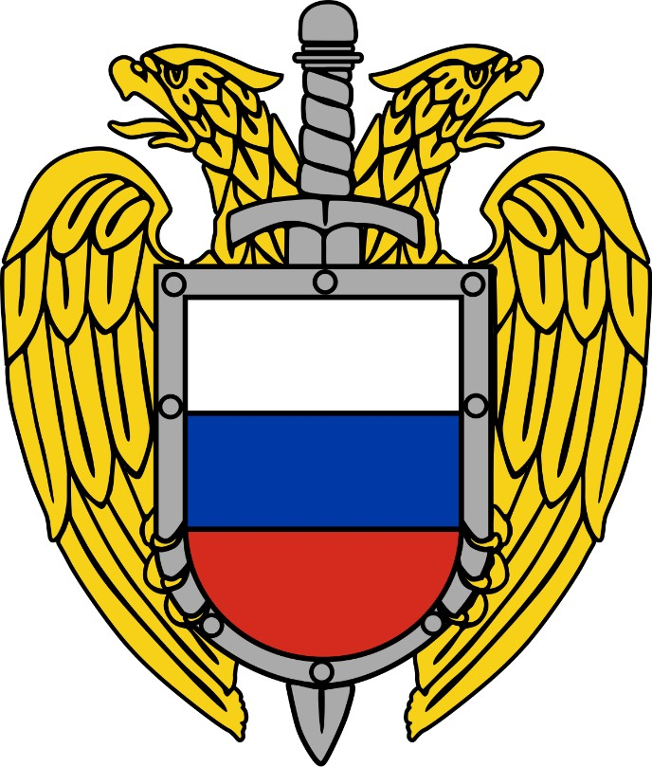

А) Следственный комитет РФ
Б) Федеральная налоговая служба РФ
В) Генеральная прокуратура РФ
Г) Федеральная служба безопасности РФ
Д) Федеральная служба охраны РФ
Е) Федеральная служба судебных приставов РФ
Ж) Федеральная служба исполнения наказания РФ Ответ: Д.
Правильный ответ – 2 балла.

- Установите истинность или ложность суждений.
- Условное осуждение не назначается несовершеннолетним.
- Как правило, умышленные преступления наказываются строже, чем совершённые по неосторожности.
- Министр иностранных дел РФ назначается Советом Федерации после консультаций с Президентом РФ.
- Одним из существенных условий договора розничной купли-продажи является цена.
- В гражданском процессе производство по бесспорным требованиям регулируется особым производством.
- Перерыв для отдыха и питания, как правило, не включается в рабочее время.
- В качестве подотраслей гражданского права выделяют: вещное, обязательственное, наследственное, международное публичное.
- Россия является одним из семи постоянных членов Совета Безопасности Организации Объединенных Наций.
- Срок действия небиометрического заграничного паспорта гражданина РФ меньше, чем срок действия внутреннего паспорта гражданина РФ, который он впервые получает в 14 лет.
- Последний раз изменения в главу 5 Конституции РФ вносились в 2022 г.
- Среди основных методов правового регулирования общественных отношений выделяют императивный и диспозитивный.
- В случае совпадения кредитора и должника в одном лице обязательство прекращается из-за новации.
- Гражданский истец является участником уголовного процесса со стороны обвинения.
- Доверенность на управление автомобилем, которая не удостоверена нотариально, является ничтожной.
- Если трудовым договором не установлено иное, дисциплинарная ответственность является ограниченной, то есть действует в пределах среднего месячного заработка.
- В гражданском процессе кассационная жалоба на решение мирового судьи рассматривается единолично в районном суде.

Ответы
1 | 2 | 3 | 4 | 5 | 6 | 7 | 8 | 9 | 10
нет | да | нет | да | нет | да | нет | нет | да | нет

11 | 12 | 13 | 14 | 15 | 16
да | нет | да | нет | нет | нет

По 1 баллу за каждый правильный ответ, максимум – 16 баллов.

14–28. Заполните пропуски. Вставьте пропущенное слово/словосочетание или число в той форме, в которой оно должно быть в предложении. Ответы с орфографическими ошибками не засчитываются.

- Доктрина трудового права выделяет такой вид трудового договора, как _________________ договор (контракт), который может предусматривать условия оплаты труда в зависимости от результатов деятельности.
- ___________________________ трудового договора означает признание трудового договора незаключённым.
- _______________________ сделки – это сделки, которые основаны на риске.
- Как правило, обучение в магистратуре длится _____ года.
- __________________ – наказание, которое было введено в Уголовный кодекс РФ позднее других.
- Одним из составных значений принципа _______, закреплённого в Уголовном кодексе РФ, является положение «nemo debet bis puniri pro uno delicto».
- По итогам рассмотрения дела по существу в I кассации в гражданском процессе суд выносит _______________________.
- Наибольшее количество федеральных округов, которые были в РФ, составляет __________.
- Минимальная продолжительность обязательных работ не может быть менее ______ часов в неделю для совершеннолетних осужденных.
23.Число привилегированных акций в акционерном обществе не может превышать _______ % от общего числа акций.
- Для преодоления вето Президента в РФ требуется не менее _____ голосов от общего числа депутатов Государственной Думы и Совета Федерации.
- ____________ завещание – это завещание, содержание которого не знает нотариус.
- ______________ сказал: «Платон мне друг, но истина дороже».
- К наследникам по закону ___ очереди относятся пасынок, падчерица, отчим и мачеха.
- В случае, если в исковом производстве в гражданском процессе ответчик не явился в суд, не просил о рассмотрении дела в его отсутствии, был извещён надлежащем образом, то суд при согласии истца переходит к
__________________ производству.

Ответы
14 | эффективный
15 | аннулирование
16 | алеаторные
17 | 2
18 | Принудительные работы
19 | справедливости
20 | определение / кассационное определение / определение суда кассационной инстанции
21 | 9
22 | 12
23 | 25
24 | 2/3
25 | закрытое
26 | Сократ / Аристотель
27 | 7
28 | заочному / заочное
По 2 балла за каждый правильный ответ, максимум – 30 баллов.

29. Установите соответствие между поименованными в ТК РФ органами по разрешению трудовых споров и видом трудового спора, где они принимают участие.
Органы по разрешению споров | Спор
1) Комиссия по трудовым спорам | А) Индивидуальный трудовой спор
2) Примирительная комиссия | Б) Коллективный трудовой спор
3) Посредник
4) Трудовой арбитраж
5) Суд

Ответы
1 | 2 | 3 | 4 | 5
А | Б | Б | Б | А
По 1 баллу за каждое верное соотнесение, максимум – 5 баллов.

30. Внимательно посмотрите на государственные регистрационные номерные знаки автомобиля.
Определите, какие из них могут быть у автомобиля в РФ, а какие – нет.
- А 456 СН 77 RUS
- И 578 РР 77 RUS
- Т 214 КМ 77 RUS
- Б 865 ББ 77 RUS
- A 000 AA 77 RUS

Ответы
Могут быть в РФ: 1, 3.
Не могут быть в РФ: 2, 4, 5.
Обоснование: В автомобильных знаках могут использоваться только те буквы, которые имеют идентичное написание на латинице. Номер на знаке не может быть 000. По 1 баллу за каждый правильный ответ, максимум – 5 баллов.

31. Установите соответствие между государством и формой его государственного устройства.
Государство | Форма государственного устройства
1) Австрия | А) унитарное государство
2) Италия | Б) федеративное государство
3) Республика Беларусь
4) ОАЭ

Ответы
1 | 2 | 3 | 4
Б | А | А | Б

По 1 баллу за каждое верное соотнесение, максимум – 4 балла.

32. Дешифровщик. Вам зашифровано слово. Каждая цифра может означать одну из букв. Возможные буквы указаны в таблице. Обратите внимание, что буква «Е» одновременно может означать букву «Ё», буква «И» – букву «Й», буква «Ь» – букву «Ъ». Ваша задача – отгадать слово.

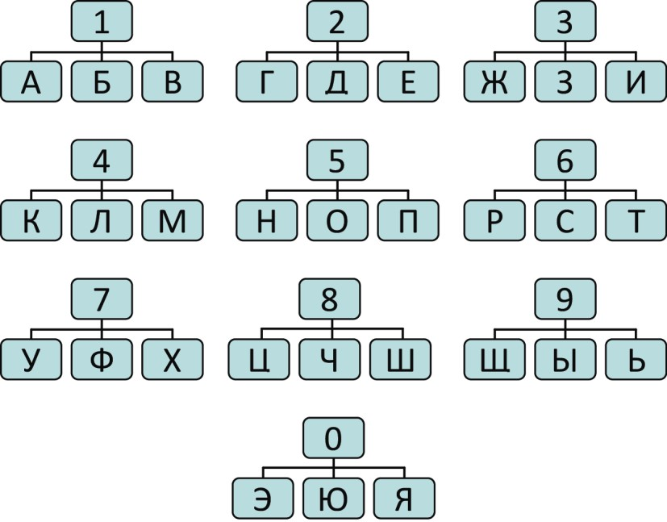

Например, загадана фамилия представителя естественно-правовой теории происхождения права. Она представлена в следующем шифре
4 5 5 6 2 6 4 9 2. Путём подбора получаем «Монтескье», где 4 – М, 5 – О, 5 – Н, 6 – Т, 2 – Е, 6 – С, 4 – К, 9 – Ь, 2 – Е. Расшифруйте следующие термины.

Юридическая профессия: 4 6 3 4 3 5 1 4 3 6 6. Ответ: криминалист.

Один из городов, где находится известнейший третейский суд: 6 6 5 4 2 5 4 9 4.
Ответ: Стокгольм.

Ценная бумага: 8 2 4.
Ответ: чек. По 2 балла за каждый правильный ответ, максимум – 6 баллов.

33. Филворд. В представленной таблице нужно найти 10 зашифрованных правовых терминов. Слово может быть зашифровано или по горизонтали, или по вертикали (сверху вниз). Слово не может быть найдено по диагонали.
Минимальное количество букв в правовом термине – 4. Ответы с орфографическими ошибками на засчитываются.

И | Ж | Й | З | П | Щ | Ж | Й | Ч | Н | Ш | Т | Ъ | Ъ
Ю | С | Б | М | Н | А | Ш | А | К | Ц | И | Я | А | Ь
Ж | Е | Ъ | Е | Ч | О | Ы | В | Б | Ъ | Э | Ё | Н | Р
Ё | Р | Х | Д | Н | П | Ы | Б | Л | Р | Э | Л | К | Д
Ф | В | Ш | И | П | Ц | М | Е | Н | А | Ъ | Э | А | Ю
П | И | Ь | А | Ъ | И | Ц | Ё | П | Я | Б | Х | П | Л
Л | Т | А | Ц | Ъ | Э | И | О | Ч | М | Р | Ю | У | Л
А | У | О | И | Ж | А | П | П | Ь | Б | А | Щ | У | Ц
Ю | Т | Я | Я | Ф | И | Х | Е | В | Г | К | Н | Ч | Ы
Х | Г | С | Э | О | И | З | Н | Ф | И | Р | А | О | Ж
С | О | Е | Т | Б | Й | Ч | Я | Г | З | С | Р | Н | З
С | З | А | Л | О | Г | Ж | Щ | Ч | А | Ь | Ж | А | С
Ч | Г | Ъ | Ю | Г | Б | Ь | Т | С | К | К | Я | Л | Ы
Ж | К | Б | Э | Ъ | Ф | Ъ | Н | Ц | О | Щ | Й | О | Д
П | Р | И | К | А | З | С | Ь | Н | Н | К | З | Г | Б

Слово 1 – термин из гражданского права (8 букв): __________.
Слово 2 – термин из гражданско-процессуального права (8 букв): __________.
Слово 3 – способ обеспечения исполнения обязательства (5 букв): _______. Слово 4 – вид нормативного акта, который издаёт федеральный орган исполнительной власти (6 букв): ________.
Слово 5 – вид гражданско-правового договора (4 буквы): ______.
Слово 6 – форма неустойки (4 буквы): ______.
Слово 7 – вид ценной бумаги (5 букв): _______.
Слово 8 – термин из семейного права (4 буквы): ______. Слово 9 – вид нормативного правового акта по юридической силе (5 букв):
_______. Слово 10 – термин из налогового права (5 букв): _______.

Ответы:
Слово 1 – термин из гражданского права (8 букв): СЕРВИТУТ.
Слово 2 – термин из гражданско-процессуального права (8 букв): МЕДИАЦИЯ.
Слово 3 – способ обеспечения исполнения обязательства (5 букв): ЗАЛОГ. Слово 4 – вид нормативного акта, который издаёт федеральный орган исполнительной власти (6 букв): ПРИКАЗ.
Слово 5 – вид гражданско-правового договора (4 буквы): МЕНА.
Слово 6 – форма неустойки (4 буквы): ПЕНЯ.
Слово 7 – вид ценной бумаги (5 букв): АКЦИЯ.
Слово 8 – термин из семейного права (4 буквы): БРАК.
Слово 9 – вид нормативного правового акта по юридической силе (5 букв):
ЗАКОН.
Слово 10 – термин из налогового права (5 букв): НАЛОГ.

И | Ж | Й | З | П | Щ | Ж | Й | Ч | Н | Ш | Т | Ъ | Ъ
Ю | С | Б | М | Н | А | Ш | А | К | Ц | И | Я | А | Ь
Ж | Е | Ъ | Е | Ч | О | Ы | В | Б | Ъ | Э | Ё | Н | Р
Ё | Р | Х | Д | Н | П | Ы | Б | Л | Р | Э | Л | К | Д
Ф | В | Ш | И | П | Ц | М | Е | Н | А | Ъ | Э | А | Ю
П | И | Ь | А | Ъ | И | Ц | Ё | П | Я | Б | Х | П | Л
Л | Т | А | Ц | Ъ | Э | И | О | Ч | М | Р | Ю | У | Л
А | У | О | И | Ж | А | П | П | Ь | Б | А | Щ | У | Ц
Ю | Т | Я | Я | Ф | И | Х | Е | В | Г | К | Н | Ч | Ы
Х | Г | С | Э | О | И | З | Н | Ф | И | Р | А | О | Ж
С | О | Е | Т | Б | Й | Ч | Я | Г | З | С | Р | Н | З
С | З | А | Л | О | Г | Ж | Щ | Ч | А | Ь | Ж | А | С
Ч | Г | Ъ | Ю | Г | Б | Ь | Т | С | К | К | Я | Л | Ы
Ж | К | Б | Э | Ъ | Ф | Ъ | Н | Ц | О | Щ | Й | О | Д
П | Р | И | К | А | З | С | Ь | Н | Н | К | З | Г | Б

По 1 баллу за каждый правильный ответ, максимум - 10 баллов. Ответы с орфографическими ошибками – 0 баллов.

